РЪКОВОДСТВО ЗА УПОТРЕБА

НАПОМНЯНЕ:
1.Първоначално при употреба издава шум. Тъй като реотана се загрява за първи път, това е нормално явление. Молим това да не ви безпокои.
2.Първоначално при употреба от тялото се отделя бял дим. Това е нормално явление, тъй като реотана се електрифицира за първи път. Молим това да не ви безпокои.

ОБЪРНЕТЕ ВНИМАНИЕ

При употреба на нашите продукти трябва да използвате заземен двуфазен контакт с три отвора и да избягвате едновременното ползване на контакта от други електрически уреди. Продуктите също така са подходящи за захранване само с променлив ток 220V-50Hz, твърде ниското напрежение ще удължи времето за обработка на храната. Предупреждение: Моля, изхвърлете найлоновата торбичка в кошчето за боклук веднага след отваряне на опаковката на продукта, за да избегнете задушаване, в случай че попадне в детски ръце. Захранващ кабел: ако захранващият кабел е повреден, за да се избегне опасност той трябва да бъде заменен от отговорния персонал, например производителя или отдела за поддръжка. Правилно позициониране: поставете върху стабилна маса и пазете от източници на огън и леснозапалими материали. Правилна употреба: за да се избегне изгаряне е строго забранено тавата за печене да се докосва с ръце по време на работа. Не използвайте метални или груби предмети за четкане и избърсване, за да не повредите незалепващия слой. Строго забранено е да се мие с вода, за да се избегне увреждане на тънкия съд за сладкиши. Препоръчително е да се избърше със суха кърпа.

Правилно съхранение: след употреба, моля, почистете замърсяванията навреме и съхранявайте на сухо и проветриво място. Необичайно състояние: при употреба, поради промяната на вътрешната температура, частите ще издават звук подобен на щракане по време на свиване и разширяване, което е нормално явление; когато продуктът се използва за първи път, може да се появи малко количество дим от вътрешността му, а отделянето на специфимен мирис е нормално. Защита: тази серия продукти е предназначена само за употреба на закрито. Ако се използва на открито, трябва да бъдат предпазени. Усъвършенстване: ако закупеният от вас продукт е бил подобрен, той може да не съответства на ръководството за употреба, но ефективността и начинът му на използване няма да бъдат променени. Молим това да не ви безпокои при употреба.

РЕЦЕПТИ

1.Палачинки с повече яйца 1509 фино брашно, 3 яйца, 3/4 чаши гореща вода, 1/4 чаена лъжичка сол, 2 супени лъжици разтопено масло. Спазвайки този ред на съставките, ги сложете в блендер и разбийте за 30 секунди. Оберете сместта от стените на съда и продължете да разбивате в продължение на още 30-60 секунди до получаване на хомогенна смес. През това време могат да се добавят и други съставки. От това количество могат да се приготвят около 16 палачинки. 2. Царевични палачинки 1/2 чаша царевично брашно, 1/2 чаша гореща вода, разбъркайте добре и леко охладете, след което добавете 3 яйца, около 5 г сол, 2 с. л. разтопено масло или маргарин и 3/4 чаша прясно мляко. 3. Обикновена палачинка Една чаша брашно, 2 яйца, 1 / 2 прясно мляко, около 3 г сол, 2 с. л. разтопено масло.

НАЧИН НА КОНСУМАЦИЯ

Съобразно вашите предпочитания можете да изберете различни методи за консумация, можете да ги ядете директно или да ги завиете с лук или зеленчуци, можете да добавите сироп и плънка, за да направите интересен пай, или да добавите сладолед и бита сметана, за да направите десерт. Палачинките могат да бъдат направени и в различни форми, сервират се студени, печени и пържени.

ЗАПОЗНАВАНЕ С ПРОДУКТА

Тиганът за палачинки е новият кухненски помощник, който нашата фабрика предлага на голям брой потребители въз основа на дългогодишни изследвания и разработки на електрически уреди за палачинки. Неговата ергономична форма и проста структура могат да ви помогнат за приготвянето на различни палачинки, например такива за патица по пекински, за пролетни рулца, за креп сюзетт и др., с по-малко прибори и за по-малко време. Размерът и дебелината на направените с негова помощ палачинки са еднакви, така че да можете да се насладите на вкусна и есететически издържана храна много по-лесно и бързо в сравнение с традиционните методи на приготвяне на палачинки.

ТЕХНИЧЕСКИ ПАРАМЕТРИ
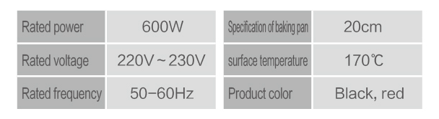

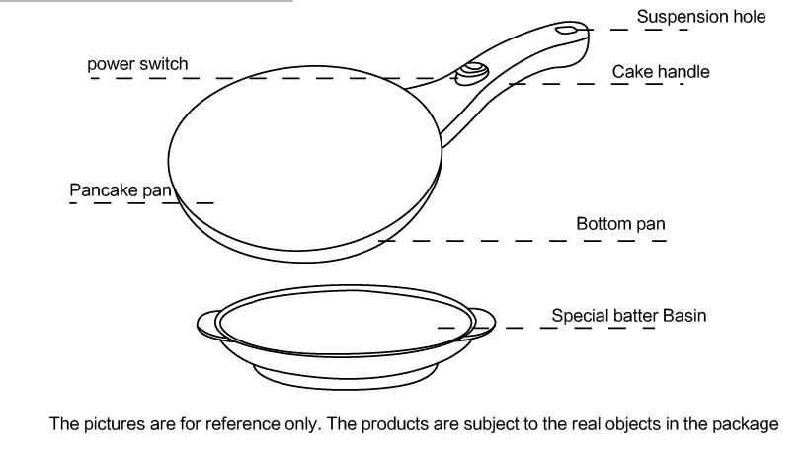
ЗАПОЗНАВАНЕ С ЧАСТИТЕ НА ПРОДУКТА

1.След отваряне избършете повърхността на нагревателната плоча с влажна кърпа.
2.Смесете брашното и яйцата, добавете бавно водата и разбийте до хомогенност с бъркалка. Консистенцията на сместа трябва да е подобна на тази на кондензирано мляко. Сместа може да се използва веднага след като се разбие до хомогенност, но ако се остави да престои един или два часа, ефектът ще бъде по-добър.
3.Изсипете готовата смес в предназначения за нея съд. Включете уреда за палачинки към захранването и светлината, индикираща загряването на плочата, ще светне. Загрейте го за около три минути и, когато е готов, индикаторът ще изгасне.
4.Вдигнете и обърнете уреда с нагревателната плоча надолу, потопете го в съда със сместта и изчакайте да залепне смес за плочата. Времето за залепване не трябва да е дълго, около 3 секунди. Извадете уреда от съда със сместа, обърнете го бързо с плочата нагоре и го поставете обратно на масата. След около 20 секунди повърхността на палачинката променя цвета си, а ръбът и става кафеникав. Палачинката е готова. Отлепете ръба с дървена шпатула и я изсипете в чиния.
5.В зависимост от различните съставки или личните предпочитания може да е нужно различно време за печене.
6.Когато сместа в съда е на привършване, повърхността на уреда ще докосва дъното му. В този случай изсипете останалото тесто върху плочата за печене.

ЗАМРАЗЯВАНЕ И СЪХРАНЯВАНЕ В ХЛАДИЛНИК

Просто увийте палачинките с алуминиево или найлоново фолио, изкарайте въздуха отвътре, доколкото е възможно, и ги поставете в голяма пластмасова кутия за замразяване или охлаждане. Идвадете, когато планирате консумация, и оставете на стайна температура. Можете също така да поставите палачинките в тиган и да ги затоплите преди консумация.

ПОЧИСТВАНЕ И СЪХРАНЕНИЕ

1.След употреба, моля, извадете захранващия кабел от електрическата мрежа и избършете повърхността след като горещата плоча изстине.
2.Тъй като нагревателната плочае е покрита с висококачествен незалепващ слой, за да предотвратите повреда, внимателно избършете с мека влажна кърпа.
3.След като го почистите, го поставете в оригиналната опаковъчна кутия или в пластмасова такава, за да го запазите чист и да предотвратите надраскване на повърхността на нагревателната плоча.

